Stakeholderanalyse

Gelb = mit eigenem Inhalt ersetzen!
Die Umfeldanalyse (auch "Systemumfeldanalyse") dient dazu, die Einflüsse des Umfelds auf Systeme wie z.B. Unternehmen oder Abteilungen zu analysieren. Hierzu werden die Beziehungen zum System beschrieben und visualisiert. Die Analysten ziehen daraus Schlussfolgerungen für die Interaktion des Systems mit seinem Umfeld. Bei der Anwendung der Umfeldanalyse im Projektmanagement steht das Projekt im Mittelpunkt der Analyse. Der Projektleiter und sein Team untersuchen die Beziehungen zu den Stakeholdern im Umfeld des Projekts.

Folgende Stakeholder wurden im Umfeld des Projekts identifiziert und entsprechend ihrer Bedeutung für das Projekt sortiert:
- An dieser Stelle stehen die Ergebnisse aus dem ersten Schritt der Anleitung für die Stakeholderanalyse.
- Auftraggeber X
- Kundengruppe Y1
- Benutzergruppe Y2
- Benutzergruppe Y3
- Lieferantengruppe Z1
- Lieferant Z2
- Projektleiter
- Projektteam
- Usw.

Umfeldanalyse
Die folgende Darstellung zeigt die wichtigsten Stakeholder des Projekts auf und illustriert deren:
- Bedeutung (mit der Grösse)
- Interesse für das bzw. Nähe zum Projekt (mit dem Abstand)
- Häufigkeit der Kommunikation (Anzahl der Striche)
- Art der Beziehung (mit sprechenden Symbolen)
Die folgende Grafik wird mir Ihrer eigenen Analyse ersetzt:
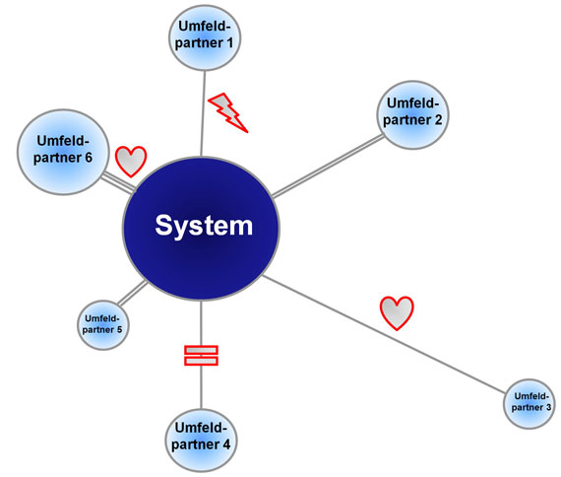

Erwartungshaltung
Die folgende Tabelle listet die wichtigsten Stakeholder des Projekts auf und beschreibt die gegenseitigen Erwartungen:
Stakeholder | Erwartungen/Anforderungen des Stakeholders an das Projekt | Erwartungen/Anforderungen des Projekts an den Stakeholder
An dieser Stelle stehen die Ergebnisse aus dem sechsten Schritt der Anleitung für die Stakeholderanalyse.

Massnahmen
Die folgende Tabelle listet die wichtigsten Massnahmen, welche ergriffen werden, um die Beziehungen zu den Stakeholdern zu optimieren.
Massnahme | Verantwortlich | Beteiligte | Termin | Status
An dieser Stelle stehen die Ergebnisse aus dem siebten Schritt der Anleitung für die Stakeholderanalyse. | M. Odermatt | B. Feuz, P. Zurbriggen | 01.10.2047 | Offen

